Tempus
ОТЧЕТ о командировке по проекту ТЕМПУС (Выставка результатов проектов ТЕМПУС IV)
8-9 июня 2015г. (г. Астана)
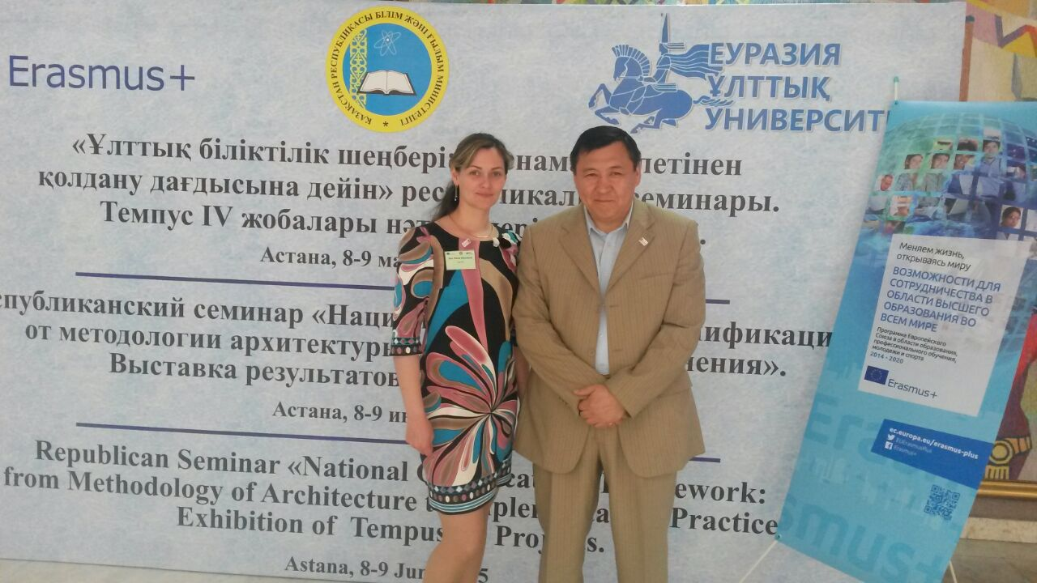
8-9 июня на базе Евразийского национального университета им. Л.Н.Гумилева г. Астана, прошел республиканский семинар «Национальные рамки квалификаций: от методологии архитектуры до практики применения».
Семинар состоялся при поддержке Министерства образования и науки РК.
Участниками данного мероприятия стали сотрудники нашего университета: директор Департамента управления человеческими ресурсами – координатор проекта ТЕМПУС Д.М. Доскожин и специалист Департамента управления человеческими ресурсами – менеджер проекта Н.Ю. Бек.
В работе семинара также приняли участие партнеры:
§ Политехнический университет Каталонии, г. Барселона, Испания
§ Высший Технический Институт, г. Лиссабон, Португалия
§ Королевский Технологический Институт, г. Стокгольм, Швеция
§ Государственный Университет Илия, Грузия
§ Кутаисский Университет, Грузия
§ Армянский Государственный Университет Экономики, Армения
§ Российско-Армянский (Славянский) Университет, Армения
§ Американский Университет Армянского Фонда, Армения
§ Новый экономический университет им. Т.Рыскулова, Казахстан - координатор
§ Казахская академия транспорта и коммуникаций, Казахстан
§ Павлодарский Государственный Университет им. Торайгырова, Казахстан
В состав организационного комитета Республиканского семинара вошли:
- Балыкбаев Такир Оспанович – вице-министр образования и науки РК, председатель;
- Исмагулова Светлана Сальменовна – заместитель директора Департамента высшего, послевузовского образования и международного сотрудничества МОН РК;
- Тасбулатова Шайзада Умурзаковна – координатор программы Эрасмус+ в Казахстане, заместитель председателя;
- Нурманбетова Джамиля Нусупжановна – первый проректор Евразийского национального университета им. Гумилева, заместитель председателя;
- Абылайхан Акерке – заместитель директора Департамента высшего, послевузовского образования и международного сотрудничества МОН РК;
- Нарбекова Бану Мукатаевна – начальник управления содержания и методологии образования Департамента высшего, послевузовского образования и международного сотрудничества МОН РК;
- Нурмагамбетов Амантай Абилхаирович – директор Центра Болонского процесса и академической мобильности;
- Омирбаев Серик Мауленович – директор по академическим вопросам Независимого казахстанского агентства по обеспечению качества в образовании, член НК ЭРВО.
Семинар открыла выставка результатов проектов ТЕМПУС IV, для участия в которой представители проектов (и те проекты, что уже закончились и те, что еще осуществляются) подготовили и предложили вниманию судей материал о самих проектах и проделанной работе в рамках своих программ. Одним из судей был Жан-Луи Лаврофф – руководитель отдела технического сотрудничества представительства Европейского союза в РК.
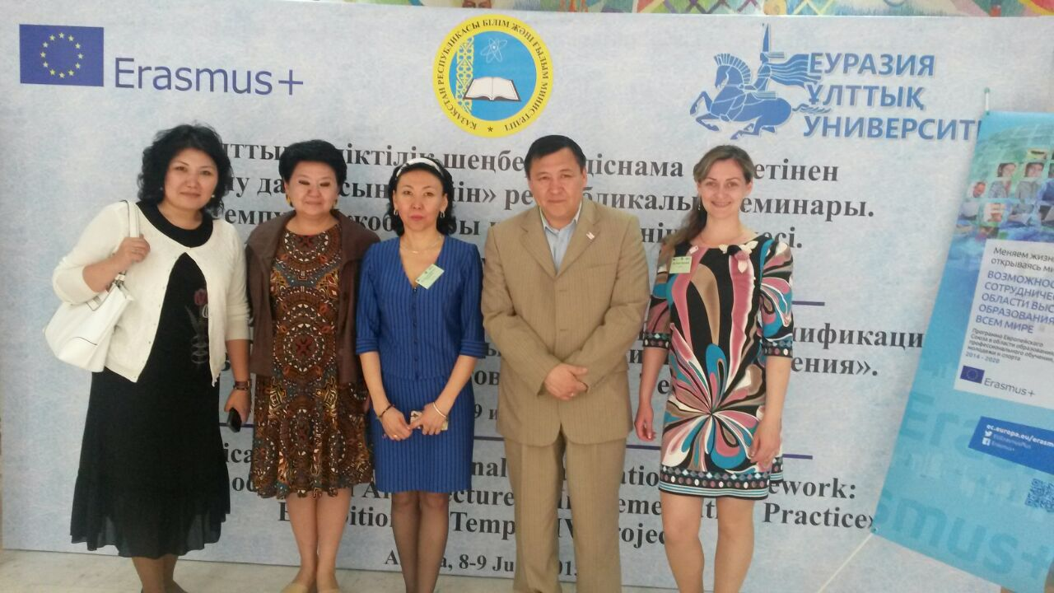
Цель семинара:
Знакомство представителей высших учебных заведений Казахстана и других заинтересованных организаций с некоторыми аспектами модернизации высшего образования европейских стран.
Задача выставки:
Обсуждение основных итогов проектов ТЕМПУС в Казахстане.
По окончании второго дня семинара состоялось вручение дипломов победителям выставки.
По результатам выставки работа команды проекта PEOPLE - «Содействие развитию организаций образования через развитие людей» была удостоена диплома IIстепени «За содержательное и многообразное представление на выставке результатов», а сама команда получила диплом «За слаженную работу».

